Шургучинова Наталия Дольгановна
учитель начальных классов
Дидактический материал для уроков математики в начальной школе. 2 класс, задания могут быть использованы при устном счете.
Пояснительная записка.
Данные упражнения могут быть использованы на уроках математики во 2 классе. Материал предоставлен в виде блоков и разделен на две части: задачи ( 4 блока) разного уровня сложности и вычислительные задания, которые нужно выполнить правильно. Все эти задания направлены на развитие вычислительных навыков у учащихся.

1. Устно решите задачи: ( 1 блок)
- Дед и внук ловили рыбу. Дед поймал 16 штук, а внук 7. На сколько
меньше рыб поймал внук?
- В бочке 37 кг капусты, а в ведре на 22 кг меньше. Сколько кг капусты в ведре?
- В одном районе 6 школ, а в соседнем 9 школ. Сколько всего школ в двух районах?
- Дети купили для кроликов 1 кг капусты, а моркови на 5 кг больше. Сколько всего кг овощей дети купили для кроликов?

2. Запиши только ответы задач: ( 2 блок)

1. Пирату надо пойти до клада 8 шагов прямо и 6 шагов вправо. Сколько всего шагов надо сделать пирату?
2. В классе сидело 15 человек. Из библиотеки вернулось ещё 5 человек. Сколько человек стало в классе?
3. Бабушка испекла для внуков 18 блинчиков. После завтрака осталось 6 блинчиков. Сколько блинчиков съели внуки?
4. Вокруг ёлки плясали 12 зверят. 3 медвежонка присели отдохнуть. Сколько зверят продолжали плясать?
5. Рыбовод запустил в пруд 8 карпов. В пруду стало плавать 20 карпов. Сколько карпов было в пруду?
6. На перемене 12 учеников вышли из класса, а 5 учеников остались. Сколько учеников в этом классе?
7. На новогоднюю ёлку повесили 9 хлопушек, а шариков на 9 больше. Сколько шариков повесили на ёлку?

3. ( 3 блок)
Задачи в стихах:
1. Ёжик по грибы пошёл. 2. Девять оленей ели грибочки,
Десять рыжиков нашёл. Двое их деток дремали на кочке.
Восемь положил в корзинку, Скорее прошу я ребят посчитать,
Остальные же на спинку. Сколько оленей вышло гулять?

3. Муравьишка шёл домой, 4. Вот задумал ёж друзей
Вёз в тележке груз такой: Пригласить на юбилей.
Две травинки, две былинки, Пригласил двух медвежат,
Три тяжёлые хвоинки. Трёх зайчат и пять бельчат.
Сколько разных вещей Посчитай, поскорей
Вёз в тележке муравей? сколько у ежа друзей?

5. В кузовке моём лежат: 6. Пять котят песок копают,
Два опенка, пять маслят, Три на суше загорают,
Пара рыжиков румяных, Два копаются в золе,
Сколько всего грибов, ребята? Сколько всех, скажите мне?

7. Я сегодня рано встала, 8. Посадила бабка в печь
Кукол всех пересчитала. Пирожки с капустой печь.
Три матрёшки на окошке, Для Наташи, Миши, Тани,
Две Маринки на перинке, Коли, Оли, Гали, Вани.
Пупсик с скейтом, Буратино Пирожки уже готовы.
И Петрушка в колпачке Да ёще один пирог
На зеленом сундучке. Кот под лавку уволок.
Я считала, я трудилась, Да в печи четыре штуки.
Но потом со счета сбилась Пироги считают внуки.
Помогите мне опять Если можешь помоги.
Кукол всех пересчитать! Сосчитать им пироги.

9. Семь рисунков сделать надо, 10. Диме 8 лет, а Гоша
Три уже закончены. Димы на год помоложе.
Сколько нам ещё осталось Сосчитай. Скажи ответ:
Посчитайте точно вы! Сколько всё же Гоше лет?

11. На коньках катались дети, 12. Задали детям в школе урок:
Всех их вместе было 10. Прыгают в поле 10 сорок.
Семь мальчишек среди них. Девять взлетели, сели на ели.
А девчонок? Сколько их? Сколько осталось в поле сорок?

4. Запиши только ответы задач: ( 4 блок)
1. У человека 32 зуба, а у мыши 16 зубов. На сколько меньше зубов у мыши, чем у человека?
2. Ширина улицы 24 м, а ширина переулка 15 м. На сколько метров переулок уже улицы?
3. На карусели каталось 16 детей. Потом пришли ещё 4 мальчика, а 8 девочек ушли. Сколько детей стало на карусели?
4. Мама купила бисквитные пирожные за 8 рублей, общей стоимостью 48 рублей, и несколько эклеров, а всего 15 пирожных. Сколько эклеров купила мама?
- С одной грядки собрали 12 кг помидоров, а с другой 16 кг помидоров. Все помидоры разложили в 4 корзины поровну. Сколько помидоров в одной корзине?

Задания на развитие вычислительных навыков:

1. Вычисли: К 7 прибавь 4 и результат уменьши на 2;
Найди разность чисел 17 и 5 и результат увеличь на8;
Сумму чисел 3 и 13 увеличь на 6;
Разность чисел 18 и 5 уменьши на 4;
2. Используя числа 3, 8, 5 составь и запиши примеры на сложение и вычитание.
3. Запиши числа, состоящие из:
- 4 дес. 5 ед; 9 дес. 3 ед, 8 дес. 2 ед; 3 дес. 1 ед.
4. Запиши соседей чисел: 36, 15, 78, 30, 23, 79, 83, 14.
5. Представьте данные числа в виде суммы разрядных слагаемых:
34, 12, 54, 80, 97, 16, 52, 49, 10, 48.
6. Продолжи ряд чисел:
10, 11, ....................................18, 19, ........................27, 28.....................33

7. Переведи:
20 дм = …м …см 50 дм = …м
6 м 70 см = …дм 2 м 1 дм = …дм
38 см = …дм …см 5 м 30 см = …дм
8. Вставь нужное число:

… + 7 = 44 … + 6 = 94 … + 8 = 35
9 + … = 84 9 + … = 26 7 + … = 7

9. Вычисли и запиши только ответы:
5 х 2 7 х 3 6 : 3
24 : 3 14 : 2 18 : 6
3 х 8 2 х 5 2 х 4
21 : 3 5 х 3 7 х 2

10. Выполни задание:
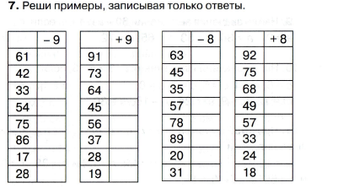

11.
. Реши примеры, записывая только ответы:
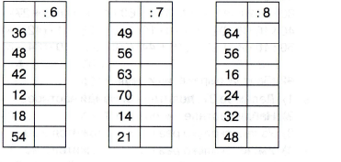
12. Запиши выражения и реши их:

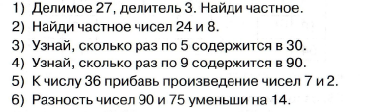
13.
Назови и запиши цифрами:

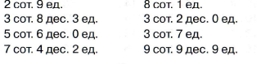

14. Представьте каждое число в виде суммы разрядных слагаемых:
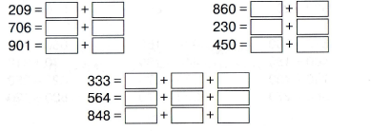
15. Вставь пропущенное число:

....+30=45 65+...=75
25-...=10 99-...=49
47-...=5 64-...=31

16. Сравни выражения:

45+21...87-32 64-56...45-32
64-33...76-29 76-28...23+22
32+76...65-11 54+83...29+65
54-32...66-12 34+65...75-43

Использованы источники:
- Л.Ю.Самсонова «Устный счет» сборник упражнений, 2 класс Издательство «Экзамен», Москва, 2010 г.
- Т.Л.Пахомова «Математика для начальных классов», издательство «Лист», Москва, 1999 г.
- А.В. Ефимова, М.Р. Гринштейн «Правила и упражнения по математике», издательский дом «Литера», Санкт-Петербург», 2009 г.
- Г.В. Раицкая «Дидактический материал по математике» во 2 классе», Ейск, 2004 г.

